AXI總線簡介
weixin_33881753 2015-08-31 21:44:00 2034收藏 20
文章標籤： 嵌入式
版權
0.緒論
AXI是高級擴展接口，在AMBA3.0中提出，AMBA4.0將其修改升級為AXI4.0。AMBA4.0 包括AXI4.0、AXI4.0-lite、ACE4.0、AXI4.0-stream
AXI4.0-lite是AXI的簡化版本，ACE4.0 是AXI緩存一致性擴展接口，AXI4.0-stream是ARM公司和Xilinx公司一起提出，主要用在FPGA進行以數據為主導的大量數據的傳輸應用。
1.簡介
1.1 關於AXI協議
AMBA AXI協議支持支持高性能、高頻率系統設計。
- 適合高帶寬低延時設計
- 無需複雜的橋就能實現高頻操作
- 能滿足大部分器件的接口要求
- 適合高初始延時的存儲控制器
- 提供互聯架構的靈活性與獨立性
- 向下兼容已有的AHB和APB接口
關鍵特點：
- 分離的地址/控制、數據相位
- 使用字節線來支持非對齊的數據傳輸
- 使用基於burst的傳輸，只需傳輸首地址
- 分離的讀、寫數據通道，能提供低功耗DMA
- 支持多種尋址方式
- 支持亂序傳輸
- 允許容易的添加寄存器級來進行時序收斂
1.2 AXI架構
AXI協議是基於burst的傳輸，並且定義了以下5個獨立的傳輸通道：讀地址通道、讀數據通道、寫地址通道、寫數據通道、寫響應通道。
地址通道攜帶控制消息用於描述被傳輸的數據屬性，數據傳輸使用寫通道來實現「主」到「從」的傳輸，「從」使用寫響應通道來完成一次寫傳輸；讀通道用來實現數據從「從」到「主」的傳輸。

圖 1-1 讀架構
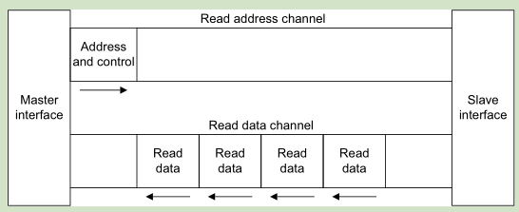
圖 1-2 寫架構
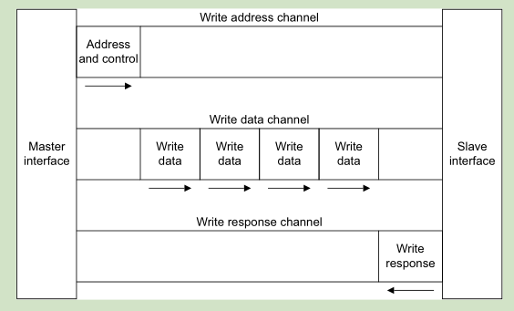
AXI是基於VALID/READY的握手機制數據傳輸協議，傳輸源端使用VALID表明地址/控制信號、數據是有效的，目的端使用READY表明自己能夠接受信息。
讀/寫地址通道：讀、寫傳輸每個都有自己的地址通道，對應的地址通道承載著對應傳輸的地址控制信息。
讀數據通道：讀數據通道承載著讀數據和讀響應信號包括數據總線（8/16/32/64/128/256/512/1024bit）和指示讀傳輸完成的讀響應信號。
寫數據通道：寫數據通道的數據信息被認為是緩衝（buffered）了的，「主」無需等待「從」對上次寫傳輸的確認即可發起一次新的寫傳輸。寫通道包括數據總線（8/16...1024bit）和字節線（用於指示8bit 數據信號的有效性）。
寫響應通道：「從」使用寫響應通道對寫傳輸進行響應。所有的寫傳輸需要寫響應通道的完成信號。
圖 1-3 接口與互聯
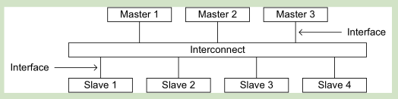
AXI協議提供單一的接口定義，能用在下述三種接口之間：master/interconnect、slave/interconnect、master/slave。
可以使用以下幾種典型的系統拓撲架構：
- 共享地址與數據總線
- 共享地址總線，多數據總線
- multilayer多層，多地址總線，多數據總線
在大多數系統中，地址通道的帶寬要求沒有數據通道高，因此可以使用共享地址總線，多數據總線結構來對系統性能和互聯複雜度進行平衡。
寄存器片（Register Slices）：
每個AXI通道使用單一方向傳輸信息，並且各個通道直接沒有任何固定關係。因此可以可以在任何通道任何點插入寄存器片，當然這會導致額外的週期延遲。
使用寄存器片可以實現週期延遲（cycles of latency）和最大操作頻率的折中；使用寄存器片可以分割低速外設的長路徑。
2.信號描述
表 2-1 全局信號
信號名 | 源 | 描述
ACLK | 時鐘源 | 全局時鐘信號
ARESETn | 復位源 | 全局復位信號，低有效
表 2-2 寫地址通道信號
信號名 | 源 | 描述
AWID | 主機 | 寫地址ID，用來標誌一組寫信號
AWADDR | 主機 | 寫地址，給出一次寫突發傳輸的寫地址
AWLEN | 主機 | 突髮長度，給出突發傳輸的次數
AWSIZE | 主機 | 突發大小，給出每次突發傳輸的字節數
AWBURST | 主機 | 突發類型
AWLOCK | 主機 | 總線鎖信號，可提供操作的原子性
AWCACHE | 主機 | 內存類型，表明一次傳輸是怎樣通過系統的
AWPROT | 主機 | 保護類型，表明一次傳輸的特權級及安全等級
AWQOS | 主機 | 質量服務QoS
AWREGION | 主機 | 區域標誌，能實現單一物理接口對應的多個邏輯接口
AWUSER | 主機 | 用戶自定義信號
AWVALID | 主機 | 有效信號，表明此通道的地址控制信號有效
AWREADY | 從機 | 表明「從」可以接收地址和對應的控制信號
表 2-3 寫數據通道信號
信號名 | 源 | 描述
WID | 主機 | 一次寫傳輸的ID tag
WDATA | 主機 | 寫數據
WSTRB | 主機 | 寫數據有效的字節線，用來表明哪8bits數據是有效的
WLAST | 主機 | 表明此次傳輸是最後一個突發傳輸
WUSER | 主機 | 用戶自定義信號
WVALID | 主機 | 寫有效，表明此次寫有效
WREADY | 從機 | 表明從機可以接收寫數據
表 2-4 寫響應通道信號
信號名 | 源 | 描述
BID | 從機 | 寫響應ID tag
BRESP | 從機 | 寫響應，表明寫傳輸的狀態
BUSER | 從機 | 用戶自定義
BVALID | 從機 | 寫響應有效
BREADY | 主機 | 表明主機能夠接收寫響應
表 2-5 讀地址通道信號
信號名 | 源 | 描述
ARID | 主機 | 讀地址ID，用來標誌一組寫信號
ARADDR | 主機 | 讀地址，給出一次寫突發傳輸的讀地址
ARLEN | 主機 | 突髮長度，給出突發傳輸的次數
ARSIZE | 主機 | 突發大小，給出每次突發傳輸的字節數
ARBURST | 主機 | 突發類型
ARLOCK | 主機 | 總線鎖信號，可提供操作的原子性
ARCACHE | 主機 | 內存類型，表明一次傳輸是怎樣通過系統的
ARPROT | 主機 | 保護類型，表明一次傳輸的特權級及安全等級
ARQOS | 主機 | 質量服務QoS
ARREGION | 主機 | 區域標誌，能實現單一物理接口對應的多個邏輯接口
ARUSER | 主機 | 用戶自定義信號
ARVALID | 主機 | 有效信號，表明此通道的地址控制信號有效
ARREADY | 從機 | 表明「從」可以接收地址和對應的控制信號
表 2-6 讀數據通道信號
信號名 | 源 | 描述
RID | 從機 | 讀ID tag
RDATA | 從機 | 讀數據
RRESP | 從機 | 讀響應，表明讀傳輸的狀態
RLAST | 從機 | 表明讀突發的最後一次傳輸
RUSER | 從機 | 用戶自定義
RVALID | 從機 | 表明此通道信號有效
RREADY | 主機 | 表明主機能夠接收讀數據和響應信息
表 2-7 低功耗接口信號
信號名 | 源 | 描述
CSYSREQ | 時鐘控制器 | 系統退出低功耗請求，此信號從「時鐘控制器」到「外設」
CSYSACK | 外設 | 退出低功耗狀態確認
CACTIVE | 外設 | 外設請求時鐘有效
3.信號接口要求
3.1時鐘復位
時鐘
每個AXI組件使用一個時鐘信號ACLK，所有輸入信號在ACLK上升沿採樣，所有輸出信號必須在ACLK上升沿後發生。
復位
AXI使用一個低電平有效的復位信號ARESETn，復位信號可以異步斷言，但必須和時鐘上升沿同步去斷言。
復位期間對接口有如下要求：①主機接口必須驅動ARVALID，AWVALID，WVALID為低電平；②從機接口必須驅動RVALID，BVALID為低電平；③所有其他信號可以被驅動到任意值。
在復位後，主機可以在時鐘上升沿驅動ARVALID，AWVALID，WVALID為高電平。
3.2基本讀寫傳輸
握手過程
5個傳輸通道均使用VALID/READY信號對傳輸過程的地址、數據、控制信號進行握手。使用雙向握手機制，傳輸僅僅發生在VALID、READY同時有效的時候。下圖是幾種握手機制：
圖 3-1 VALID before READY 握手
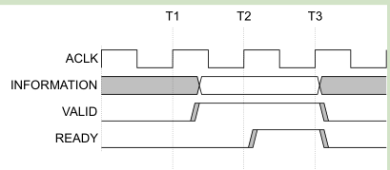
圖 3-2 READY before VALID 握手
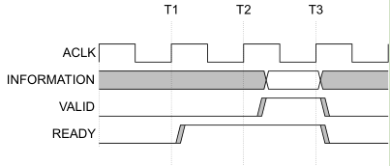
圖 3-3 VALID with READY 握手
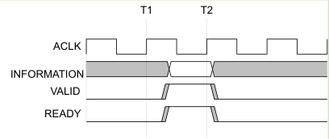
通道信號要求
通道握手信號：每個通道有自己的xVALID/xREADY握手信號對。
寫地址通道：當主機驅動有效的地址和控制信號時，主機可以斷言AWVALID，一旦斷言，需要保持AWVALID的斷言狀態，直到時鐘上升沿採樣到從機的AWREADY。AWREADY默認值可高可低，推薦為高（如果為低，一次傳輸至少需要兩個週期，一個用來斷言AWVALID，一個用來斷言AWREADY）；當AWREADY為高時，從機必須能夠接受提供給它的有效地址。
寫數據通道：在寫突發傳輸過程中，主機只能在它提供有效的寫數據時斷言WVALID，一旦斷言，需要保持斷言狀態，知道時鐘上升沿採樣到從機的WREADY。WREADY默認值可以為高，這要求從機總能夠在單個週期內接受寫數據。主機在驅動最後一次寫突發傳輸是需要斷言WLAST信號。
寫響應通道：從機只能它在驅動有效的寫響應時斷言BVALID，一旦斷言需要保持，直到時鐘上升沿採樣到主機的BREADY信號。當主機總能在一個週期內接受寫響應信號時，可以將BREADY的默認值設為高。
讀地址通道：當主機驅動有效的地址和控制信號時，主機可以斷言ARVALID，一旦斷言，需要保持ARVALID的斷言狀態，直到時鐘上升沿採樣到從機的ARREADY。ARREADY默認值可高可低，推薦為高（如果為低，一次傳輸至少需要兩個週期，一個用來斷言ARVALID，一個用來斷言ARREADY）；當ARREADY為高時，從機必須能夠接受提供給它的有效地址。
讀數據通道：只有當從機驅動有效的讀數據時從機才可以斷言RVALID，一旦斷言需要保持直到時鐘上升沿採樣到主機的BREADY。BREADY默認值可以為高，此時需要主機任何時候一旦開始讀傳輸就能立馬接受讀數據。當最後一次突發讀傳輸時，從機需要斷言RLAST。
通道間關係
AXI協議要求通道間滿足如下關係：
- 寫響應必須跟隨最後一次burst的的寫傳輸
- 讀數據必須跟隨數據對應的地址
- 通道握手信號需要確認一些依耐關係
通道握手信號的依耐關係
為防止死鎖，通道握手信號需要遵循一定的依耐關係。①VALID信號不能依耐READY信號。②AXI接口可以等到檢測到VALID才斷言對應的READY，也可以檢測到VALID之前就斷言READY。下面有幾個圖表明依耐關係，單箭頭指向的信號能在箭頭起點信號之前或之後斷言；雙箭頭指向的信號必須在箭頭起點信號斷言之後斷言。
圖 3-4 讀傳輸握手依耐關係
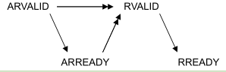
圖 3-5 寫傳輸握手依耐關係
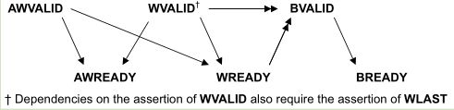
圖 3-6 從機寫響應握手依耐關係
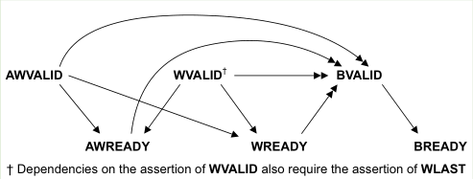
3.3傳輸結構
地址結構
AXI協議是基於burst的，主機只給出突發傳輸的第一個字節的地址，從機必須計算突發傳輸後續的地址。突發傳輸不能跨4KB邊界（防止突發跨越兩個從機的邊界，也限制了從機所需支持的地址自增數）。
1）突發長度
ARLEN[7:0]決定讀傳輸的突發長度，AWLEN[7:0]決定寫傳輸的突發長度。AXI3只支持1~16次的突發傳輸（Burst_length=AxLEN[3:0]+1），AXI4擴展突發長度支持INCR突發類型為1~256次傳輸，對於其他的傳輸類型依然保持1~16次突發傳輸（Burst_Length=AxLEN[7:0]+1）。
burst傳輸具有如下規則：
- wraping burst ,burst長度必須是2,4,8,16
- burst不能跨4KB邊界
- 不支持提前終止burst傳輸
所有的組件都不能提前終止一次突發傳輸。然而，主機可以通過解斷言所有的寫的strobes來使非所有的寫字節來減少寫傳輸的數量。讀burst中，主機可以忽略後續的讀數據來減少讀個數。也就是說，不管怎樣，都必須完成所有的burst傳輸。
註：對於FIFO，忽略後續讀數據可能導致數據丟失，必須保證突發傳輸長度和要求的數據傳輸大小匹配。
突發大小
ARSIZE[2:0],讀突發傳輸；AWSIZE[2:0],寫突發傳輸。
AxSIZE[2:0] bytes in transfer
'b000 1
'b001 2
'b010 4
'b011 8
'b100 16
'b101 32
'b110 64
'b111 128
突發類型
FIXED：突發傳輸過程中地址固定，用於FIFO訪問
INCR：增量突發，傳輸過程中，地址遞增。增加量取決AxSIZE的值。
WRAP：迴環突發，和增量突發類似，但會在特定高地址的邊界處回到低地址處。迴環突發的長度只能是2,4,8,16次傳輸，傳輸首地址和每次傳輸的大小對齊。最低的地址整個傳輸的數據大小對齊。迴環邊界等於（AxSIZE*AxLEN）。
AxBURST[1:0] burst type
'b00 FIXED
'b01 INCR
'b10 WRAP
'b11 Reserved
Start_Address=AxADDR
Number_Bytes=2^AxSIZE
Burst_Length=AxLEN+1
Aligned_Addr=（INT（Start_Address/Number_Bytes))xNumber_Bytes。//INT表示向下取整。
對於INCR突發和WRAP突發但沒有到達迴環邊界，地址由下述方程決定：
Address_N=Aligned_Address+(N-1)xNumber_Bytes
WRAP突發，突發邊界：
Wrap_Boundary=(INT(Start_Address/(Number_Bytes x Burst_Length)))x(Number_Bytes x Burst_Length)

數據讀寫結構
WSTRB[n:0]對應於對應的寫字節，WSTRB[n]對應WDATA[8n+7:8n]。WVALID為低時，WSTRB可以為任意值，WVALID為高時，WSTRB為高的字節線必須指示有效的數據。
窄傳輸
當主機產生比它數據總線要窄的傳輸時，由地址和控制信號決定哪個字節被傳輸：
INCR和WRAP，不同的字節線決定每次burst傳輸的數據，FIXED，每次傳輸使用相同的字節線。
下圖給出了5次突發傳輸，起始地址為0，每次傳輸為8bit，數據總線為32bit，突發類型為INCR。
圖 3-7 窄傳輸示例1
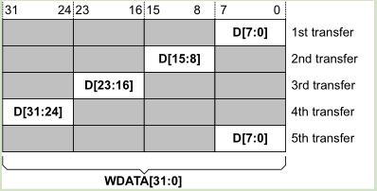
下圖給出3次突發，起始地址為4，每次傳輸32bit，數據總線為64bit。
圖 3-8 窄傳輸示例2
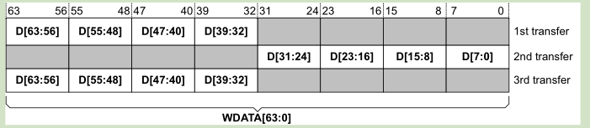
非對齊傳輸
AXI支持非對齊傳輸。在大於一個字節的傳輸中，第一個自己的傳輸可能是非對齊的。如32-bit數據包起始地址在0x1002，非32bit對齊。
主機可以①使用低位地址線來表示非對齊的起始地址；②提供對齊的起始地址，使用字節線來表示非對齊的起始地址。
圖 3-9 對齊非對齊傳輸示例1-32bit總線
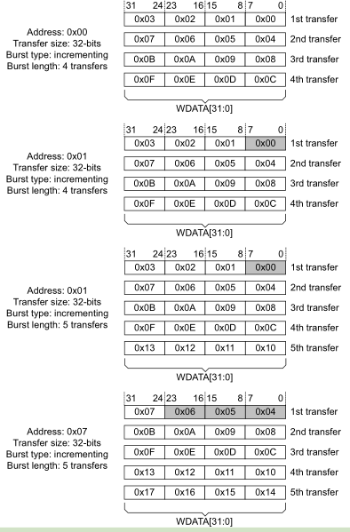
圖 3-10 對齊非對齊傳輸示例2-64bit總線
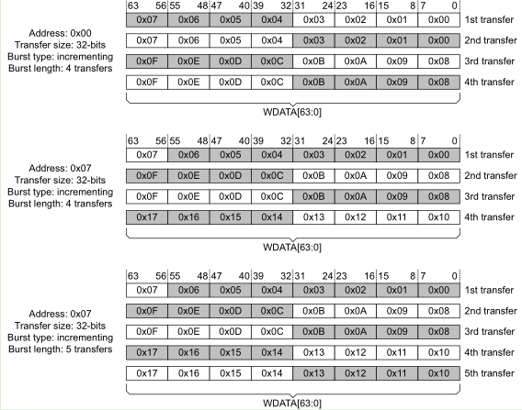
圖 3-11 對齊的迴環傳輸示例
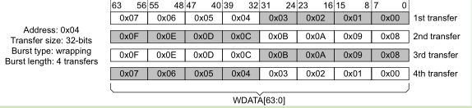
讀寫響應結構
讀傳輸的響應信息是附加在讀數據通道上的，寫傳輸的響應在寫響應通道。
RRESP[1:0],讀傳輸
BRESP[1:0],寫傳輸
OKAY('b00):正常訪問成功
EXOKAY('b01):Exclusive 訪問成功
SLVERR('b10):從機錯誤。表明訪問已經成功到了從機，但從機希望返回一個錯誤的情況給主機。
DECERR('b11):譯碼錯誤。一般由互聯組件給出，表明沒有對應的從機地址。

轉載於: https://www.cnblogs.com/lkiller/p/4773235.html

